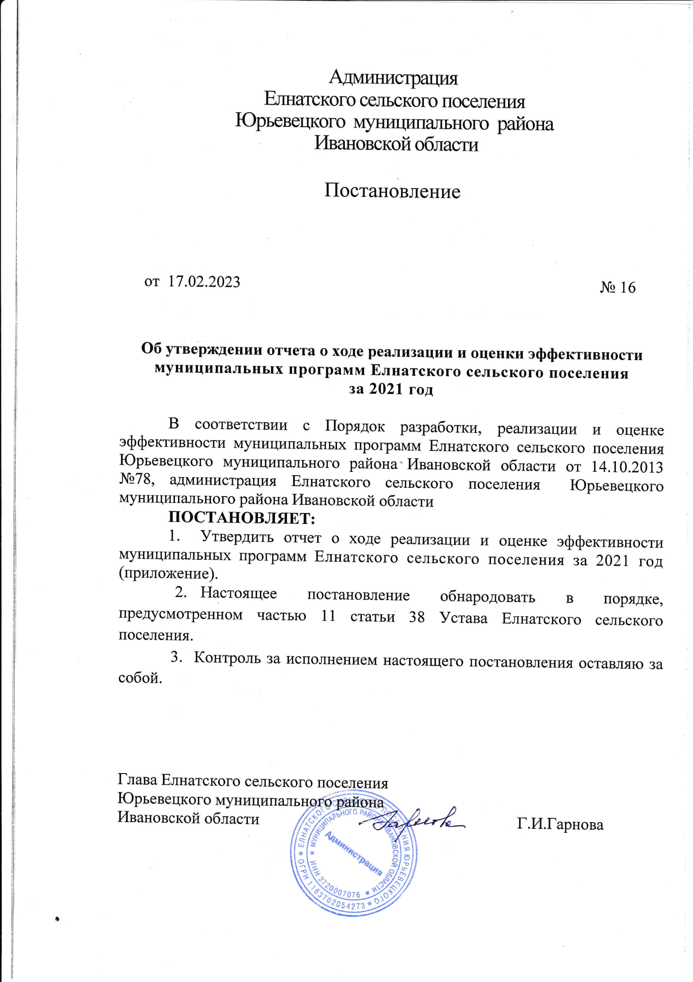

Приложение к постановлению

от 17.02.2023 №

Отчёт

о ходе реализации и оценке эффективности муниципальных программ Елнатского сельского поселения за 2021 год

Оценка эффективности реализации муниципальных программ Елнатского сельского поселения за 2021 год проведена в соответствии с Порядком, утвержденным постановлением администрации Елнатского сельского поселения» от 14.10.2013 № 78 «Порядок разработки, реализации и оценке эффективности муниципальных программ Елнатского сельского поселения Юрьевецкого муниципального района Ивановской области».

В сельском поселении приняты и действуют 7 муниципальных программ:

1. Развитие жилищно-коммунального комплекса и повышение энергетической эффективности в Елнатском сельском поселении;
2. Развитие культуры Елнатского сельского поселения;
3. Создание условий для развития малого и среднего предпринимательства на территории Елнатского сельского поселения;
4. Обеспечение безопасности граждан Елнатского сельского поселения;
5. Эффективное управление муниципальным имуществом Елнатского сельского поселения Юрьевецкого муниципального района .
6. Совершенствование местного самоуправления Елнатского сельского поселения Юрьевецкого муниципального района.
7. Развитие физической культуры и спорта на территории Елнатского сельского поселения.

Реализация программ была направлена на удовлетворение потребностей населения, повышение уровня внешнего благоустройства и санитарного содержания территории Елнатского сельского поселения; создание условий для ведения коммунальной инфраструктуры в соответствие со стандартами качества; активизация работ по благоустройству территории поселения в границах населенных пунктов, монтаж систем наружного освещения улиц населенных пунктов; создание комфортных условий жизнедеятельности на селе. По уточнённым данным объём финансирования муниципальных программ в 2021 году составил **19192,705** рублей.

**Исполнение бюджетных ассигнований по муниципальным программам**

**Елнатского сельского поселения за 4 квартал 2021 г.**

|  |  |  |  |  |  |  |  |  |  |  |  |  |  |  |  |  |  |  |  |  |  |  |  |  |  |  |  |  |  |  |  |  |  |  |  |  |  |  |  |  |  |  |  |  |  |
| --- | --- | --- | --- | --- | --- | --- | --- | --- | --- | --- | --- | --- | --- | --- | --- | --- | --- | --- | --- | --- | --- | --- | --- | --- | --- | --- | --- | --- | --- | --- | --- | --- | --- | --- | --- | --- | --- | --- | --- | --- | --- | --- | --- | --- | --- |
| |  |  |  |  |  | | --- | --- | --- | --- | --- | | **Наименование муниципальной программы Елнатского сельского поселения** | **Целевая статья** | **План на 2021 год** | **Исполнено по состоянию на 01.01.**  **2022г.** | **% исполнения** | | **Программные мероприятия** | **00 0 00 00000** | **19192,71** | **18602,7** |  | | Муниципальная программа Елнатского сельского поселения Юрьевецкого муниципального района Ивановской области «Развитие жилищно-коммунального комплекса и повышение энергетической эффективности в Елнатском сельском поселении» | 01 0 00 00000 | 3594,1 | 3178,0 | 88 | | Муниципальная программа Елнатского сельского поселения Юрьевецкого муниципального района Ивановской области «Развитие культуры Елнатского сельского поселения» | 02 0 00 00000 | 11277,0 | 11277,0 | 100 | | Муниципальная программа «Создание условий для развития малого и среднего предпринимательства на территории Елнатского сельского поселения» | 03 0 00 00000 | 3,00 |  |  | | Муниципальная программа «Обеспечение безопасности граждан Елнатского сельского поселения » | 04 0 00 00000 | 128,5 | 61,1 | 47,5 | | Муниципальная программа «Эффективное управление муниципальным имуществом Елнатского сельского поселения» | 05 0 00 00000 | 380,0 | 273,7 | 72 | | Муниципальная программы Елнатского сельского поселения Юрьевецкого муниципального района «Совершенствование местного самоуправления Елнатского сельского поселения Юрьевецкого муниципального района» | 06 0 00 00000 | 4064,4 | 3782,2 | 93 | | Муниципальная программа «Развитие физкультуры и спорта на территории Елнатского сельского поселения» | 07 0 00 00000 | 45,00 | 30,8 | 68,4 | |

По итогам 2021 года программы характеризуются разной степенью исполнения средств бюджета поселения по отношению к запланированным в программных документах (по состоянию на начало года, или по состоянию на момент их утверждения).

В 2021 году добились высоких показателей исполнения программ за счет своевременного внесения корректировок в запланированные мероприятия.

Оценка эффективности реализации муниципальных программ Елнатского сельского поселения .

Оценка эффективности реализации муниципальных программ Елнатского сельского поселения проведена в соответствии с Порядком разработки, реализации и оценке эффективности муниципальных программ Елнатского сельского поселения Юрьевецкого муниципального района Ивановской области, утверждённым постановлением администрации Елнатского поселения от 14.10.2013 № 78 на основании данных отчётов исполнения муниципальных программ за отчётный период.

В 2021 году фактическое исполнение составило 18602,7 тыс.руб. или 96.9 %.

Муниципальная программа

**«Развитие жилищно-коммунального комплекса и повышение энергетической эффективности в Елнатском сельском поселении»**

Утверждена постановлением администрации Елнатского сельского поселения №97 от 15.10.2020 года.

Цель программы - Развитие жилищно-коммунального комплекса на территории Елнатского сельского поселения. Оценка эффективности реализации муниципальной программы за 2021 год в финансовых показателях составила 88 %. На реализацию мероприятий Программы в 2021 году было выделено 3594,1 тыс. руб.. исполнение составило 3178,0 тыс. руб.

По данной программе проведены следующие мероприятий:

1. Расходы на организацию строительства и содержание муниципального жилого фонда, создание условий для жилищного строительства, осуществление муниципального жилищного контроля, а также иных полномочий органов местного самоуправления в соответствии с жилищным законодательством;
2. Расходы на содержание работника администрации по переданному полномочию по содержанию муниципального жилого фонда;
3. Расходы по организации ритуальных услуг и содержание мест захоронения;
4. Оплата электроэнергии за уличное освещение
5. Монтаж и другие работы, связанные с восстановлением работоспособности уличного освещения;
6. Осуществление части полномочий Юрьевецкого муниципального района в части электро-, тепло-, водоснабжения;
7. Расходы на содержание работника администрации по переданному полномочию в части электро-, тепло-, водоснабжения
8. Работы по благоустройству ;
9. Спиливание старых и высокорастущих деревьев;
10. Приобретение материальных запасов и основных средств для организации работ по благоустройству территории Елнатского сельского поселения;
11. Расходы по сбору и утилизации ртутных ламп;
12. Осуществление части полномочий Юрьевецкого муниципального района по ликвидации несанкционированных свалок;
13. Софинансирование расходов по созданию и обустройству детской игровой площадки у дома №10 ул.Сиротина с.Елнать Елнатского сельского поселения Юрьевецкого муниципального района;
14. Замена ламп накаливания на энергосберегающие;
15. Реализация проектов развития территорий муниципальных образований Ивановской области, основанных на местных инициативах (инициативных проектов) (Закупка товаров, работ и услуг для обеспечения государственных (муниципальных) нужд).

|  |
| --- |
|  |

Анализ реализации Программы за 2021 год показал, что программные цели и ожидаемые результаты от реализации Программы на данном этапе достигнуты.

Программа за 2021 год признана эффективной.

Муниципальная программа «**Развитие культуры Елнатского сельского поселения»**

Утверждена постановлением администрации Елнатского сельского поселения 14.10.2020 г № 96.

Целевой показатель программы:

- сохранение исторического и культурного наследия Елнатского сельского поселения ;

- создание единого культурного пространства, создание условий для доступности культурных услуг и для творческой самореализации населения;

- укрепление единого культурного пространства, создание условий для равной доступности культурных благ, информационных ресурсов и услуг учреждения культуры;

- создание условий для сохранения и развития культурного потенциала Елнатского сельского поселения.

- вывод культуры на уровень, позволяющий ей стать активным участником социально-экономических процессов.

- укрепление материально-технической базы учреждений.

Оценка эффективности реализации муниципальной программы за 2021 год в финансовых показателях составила 100%. На реализацию мероприятий Программы в 2021 году было запланировано 11277,00 тыс. руб.

По данной Программе были проведены следующие мероприятия :

1. Субсидия учреждениям культуры на организацию культурно - досуговых мероприятий ;
2. Поэтапное доведением средней заработной платы работникам культуры муниципальных учреждений культуры Ивановской области до средней заработной платы в Ивановской области;
3. Субсидия учреждениям культуры на поддержку мер по обеспечению сбалансированности местного бюджета(доведение заработной платы до МРОТ);
4. Софинансирование расходов на поэтапное доведение средней заработной платы работников клубов Елнатского сельского поселения до средней заработной платы в Ивановской области;
5. Государственная поддержка отрасли культуры (государственная поддержка лучших работников сельских учреждений культуры);
6. Расходы на осуществление части полномочий Юрьевецкого муниципального района по организации библиотечного обслуживания населения, комплектованию и обеспечению сохранности библиотечных ресурсов библиотек поселений;
7. Расходы, связанные с поэтапным доведением средней заработной платы работникам библиотек муниципальных учреждений культуры Ивановской области до средней заработной платы в Ивановской области;
8. Поэтапное доведение средней заработной платы работникам библиотек муниципальных учреждений культуры Ивановской области до средней заработной платы в Ивановской области ;
9. Субсидии бюджетам муниципальных образований Ивановской области на обеспечение развития и укрепления материально-технической базы домов культуры в населенных пунктах с числом жителей до 50 тысяч человек- софинансирование текущего ремонта здания Лобановского сельского клуба»;
10. Неотложные аварийно-восстановительные работы на объектах культуры сельских поселений, связанных с ликвидацией последствий чрезвычайной ситуации на территории Юрьевецкого муниципального района.

Анализ реализации Программы за 2021 год показал, что программные цели и ожидаемые результаты от реализации Программы на данном этапе исполнены полностью. Программа признана эффективной.

Муниципальная программа **«Создание условий для развития малого и среднего предпринимательства на территории Елнатского сельского поселения»**

Утверждена постановлением администрации Елнатского сельского поселения 15.10.2020 г № 101.

Целевой показатель программы:

Повышение конкурентоспособности малого и среднего предпринимательства на территории Елнатского сельского поселения путем создания благоприятных условий для развития предпринимательской деятельности .

Развитие инфраструктуры поддержки малого и среднего предпринимательства на территории Елнатского сельского поселения.

Поддержка физических лиц, не являющихся индивидуальными предпринимателями и применяющих специальный налоговый режим "Налог на профессиональный доход".

Обеспечение занятости и повышение уровня жизни населения Елнатского сельского поселения.

Оценка эффективности реализации муниципальной программы за 2021 год в финансовых показателях не исполнена.

Анализ реализации Программы за 2021 год показал, что программа не эффективна.

Муниципальная программа **«Обеспечение безопасности граждан Елнатского сельского поселения »**

Утверждена постановлением администрации Елнатского сельского поселения 15.10.2020 г № 100.

Целевой показатель программы:

- повышение безопасности населения и создание необходимых условий для укрепления существующей системы защиты населения,

- обеспечение пожарной безопасности, безопасности на водных объектах;

-Обеспечение безопасности граждан, проживающих на территории Елнатского сельского поселения;

- охраны общественного порядка на территории поселения **.**

Оценка эффективности реализации муниципальной программы за 2021 год в финансовых показателях составила 47,5%. На реализацию мероприятий Программы в 2021 году было запланировано 128,5 тыс. руб., израсходовано 61,1 тыс.рублей.

По данной Программе были проведены следующие мероприятия :

1. Подготовка и распространение методических пособий по повышению правосознания граждан, ведения здорового образа жизни
2. Обустройство минерализованных полос (опашка жилых зон)
3. Приобретение первичных средств пожаротушения, (огнетушители порошковые) ОП -4
4. Чистка противопожарных водоемов
5. Содержание незамерзающих прорубей в с. Елнать, с. Дорки, Пелевино, Лобаны, с.Тихон-Воля для заправки пожарных автомашин в зимнее время
6. Обслуживание пожарной сигнализации, подъездов к источникам пожарного водоснабжения.

Анализ реализации Программы за 2021 год показал, что программные цели и ожидаемые результаты от реализации Программы на данном этапе исполнены не полностью. Программа признана со средним уровнем эффективности.

Муниципальная программа **«Эффективное управление муниципальным имуществом Елнатского сельского поселения»**

Утверждена постановлением администрации Елнатского сельского поселения 15.10.2020 г № 98.

Целевой показатель программы:

Создание эффективной системы управления и распоряжения муниципальным имуществом Елнатского сельского поселения

Оценка эффективности реализации муниципальной программы за 2021 год в финансовых показателях составила 72%. На реализацию мероприятий Программы в 2021 году было запланировано 380,0 тыс. руб., израсходовано 273,7 тыс.рублей.

По данной Программе были проведены следующие мероприятия :

1. Изготовление технической документации на объекты муниципального имущества Елнатского сельского поселения.
2. Содержание и обслуживание казны муниципального образования

Анализ реализации Программы за 2021 год показал, что программные цели и ожидаемые результаты от реализации Программы на данном этапе исполнены не полностью. Программа признана со средним уровнем эффективности.

Муниципальная программа **«Совершенствование местного самоуправления Елнатского сельского поселения Юрьевецкого муниципального района»**

Утверждена постановлением администрации Елнатского сельского поселения 15.10.2020 г № 99.

Целевой показатель программы:

Совершенствование местного самоуправления, повышение качества управления органов местного самоуправления обеспечение функций исполнительных органов местного самоуправления

Оценка эффективности реализации муниципальной программы за 2021 год в финансовых показателях составила 93%. На реализацию мероприятий Программы в 2021 году было запланировано 4064,4 тыс. руб., израсходовано 3782,2 тыс.рублей.

По данной Программе были проведены следующие мероприятия :

1. Обеспечение функционирования высшего должностного лица
2. Обеспечение функций работников центрального аппарата
3. Оплат услуг связи
4. Коммунальные услуги
5. Содержание муниципальной собственности администрации Елнатского сельского поселения
6. Укрепление материальной базы (приобретение основных средств и материальных запасов)
7. Прочие платежи (оплата налогов, госпошлин, пени)
8. Расходы по проведению предрейсового и послерейсового медицинского осмотра водителя администрации
9. Расходы на исполнение полномочий Контрольно-счетного органа Юрьевецкого муниципального района
10. Расходы на исполнение полномочия по внутреннему муниципальному финансовому контролю
11. Обеспечение функционирования местной администрации в области информационных технологий
12. Доплата к пенсии муниципальных служащих
13. Приобретение сувенирной продукции
14. Расходы по ремонту памятников в Елнатском сельском поселении
15. Расходы на приобретение материальных запасов и основных средств
16. Расходы на приобретение материальных запасов в период короновируса

Анализ реализации Программы за 2021 год показал, что программные цели и ожидаемые результаты от реализации Программы на данном этапе достигнуты. Программа признана эффективной.

Муниципальная программа **«Развитие физкультуры и спорта на территории Елнатского сельского поселения»**

Утверждена постановлением администрации Елнатского сельского поселения 10.11.2020 г № 108.

Целевой показатель программы:

|  |
| --- |
| - создание условий для реализации прав граждан на занятие физической культурой и спортом;  - развитие материально - технической базы физической культуры и спорта на территории Елнатского сельского поселения; |
| - формирование у различных социально - демографических групп населения сельского поселения потребности в физическом совершенствовании, регулярных занятиях физической культурой и спортом;  - вовлечение различных социально - демографических групп населения в активные занятия физической культурой и спортом;  - внедрение физической культуры и спорта в режим отдыха различных социально - демографических групп населения;  - внедрение новых форм организации физкультурно- оздоровительной и спортивно-массовой работы. |

Оценка эффективности реализации муниципальной программы за 2021 год в финансовых показателях составила 68,4%. На реализацию мероприятий Программы в 2021 году было запланировано 45,0 тыс. руб., израсходовано 30,8 тыс**.**рублей.

По данной Программе были проведены следующие мероприятия :

1. Мероприятия в области физической культуры и спорта

Анализ реализации Программы за 2021 год показал, что программные цели и ожидаемые результаты от реализации Программы на данном этапе исполнены не полностью. Программа признана со средним уровнем эффективности.

Выводы по реализации программных мероприятий в Елнатском сельском поселении в 2021 году.

Общее исполнение муниципальных программ характеризуется большим процентом исполнения программных мероприятий.